

**每日市场报告**

**2025年8月20日** 

 **市场综述**

美国三大股指收盘涨跌不一，道指涨0.02%，盘中一度创历史新高，标普500指数跌0.59%，纳指跌1.46%。美元指数涨0.12%报98.28，非美货币多数下跌。欧元兑美元跌0.13%报1.1647，英镑兑美元跌0.08%报1.3493，美元兑日元跌0.12%报147.6755，离岸人民币对美元跌4个基点报7.1882。地缘缓和预期打压原油需求，美油主力合约收跌1.12%，报62.00美元/桶；布伦特原油主力合约跌0.95%，报65.97美元/桶。国际贵金属期货普遍收跌，COMEX黄金期货跌0.57%报3358.90美元/盎司，COMEX白银期货跌1.84%报37.33美元/盎司。ICE原糖主力合约涨0.31%报16.30美分/磅，ICE棉花主力合约跌0.41%报67.53/磅。

图表1：全球主要股指涨跌幅（%）

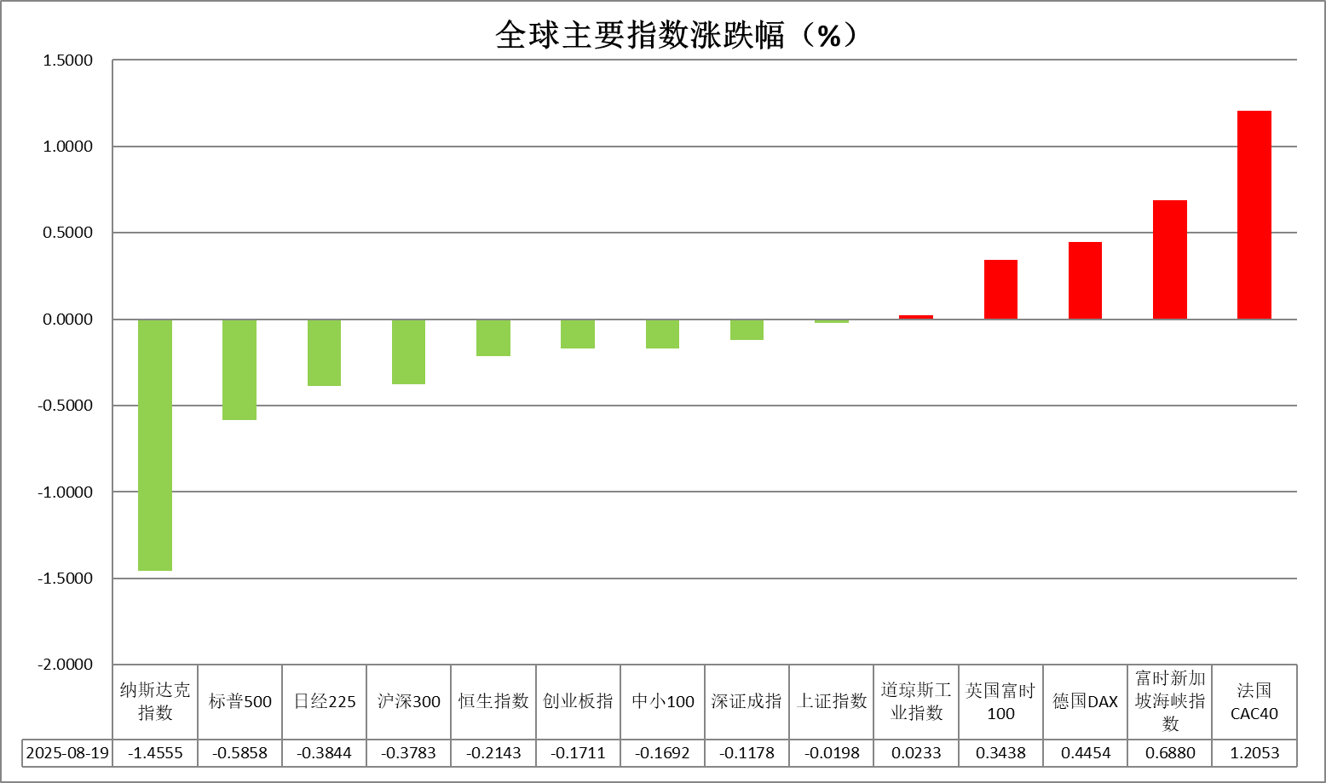

资料来源：公开资料整理、瑞达国际

* **消息回顾**

【美国总统特朗普表示，美方将帮助乌克兰进行防卫，但不会向乌克兰派出地面部队，“这一点我可以保证”。特朗普同时重申，乌克兰不会获准加入北约。特朗普说，在实现美俄乌三方会晤之前，他希望俄乌领导人首先进行双边会晤。消息人士透露，美国白宫正计划在匈牙利首都布达佩斯举行美国、俄罗斯和乌克兰总统之间的三边会晤。】

【美国商务部宣布，将407个产品类别纳入钢铁和铝关税清单，适用税率为50%。此次新增清单涵盖范围广泛，包括风力涡轮机及其部件、移动起重机、铁路车辆、家具、压缩机与泵类设备等数百种产品。特朗普政府已多次强调要扩大钢铝关税覆盖范围，以保护国内制造业并遏制进口依赖。】

【日美两国政府计划就具体落实5500亿美元对美投资展开密切磋商。由于投资对象涉及半导体、医药品、钢铁、造船等重要领域，双方将设立核查国家利益的机制。】

 **今日关注**

|  |  |
| --- | --- |
| 时间 | 数据/事件 |

|  |  |  |
| --- | --- | --- |
| 2025/8/19 | 14:00 | 英国7月CPI月率 |
| 2025/8/19 | 17:00 | 欧元区7月CPI年率终值 |

* **观点汇总**

**美元指数**

隔夜，美元指数涨0.12%报98.28，非美货币多数下跌。欧元兑美元跌0.13%报1.1647，英镑兑美元跌0.08%报1.3493，美元兑日元跌0.12%报147.6755。

宏观数据面，美国7月新屋开工年化环比增长意外录得5.2%，达到142.8万套，为近五个月高点，显著高于市场预期的129万套和前值132.1万套，关税趋缓的背景下，美国宏观环境依旧具备较强韧性。隔夜美国商务部宣布将407个产品类别纳入钢铁和铝关税清单，适用税率为50%，但本次抬升税率举措对于市场影响有限。此外，标普确认美国“AA+/A-1+”主权信用评级，评级展望保持稳定，以反映对美国经济持续韧性的预期，与此前穆迪下调美国信用评级形成对比。上周公布的美国批发物价、零售以及PPI数据进一步压低降息概率，若鲍威尔在后续杰克逊霍尔会议上再度释放鹰派观望信号，强调通胀反弹风险，美元与美债收益率可能受到支撑。9月降息概率有所回落，后续或仍取决于联储官员表态以及通胀就业数据表现。后续PCE数据超预期反弹或导致降息预期受阻。美债2年期与10年期收益率曲线触及7月中旬以来最陡水平，或主要由三方面因素驱动：市场对美联储未来降息的定价、对潜在高通胀的担忧，以及市场对国债发行量增加的疑虑。受俄乌局势乐观预期提振，美元短期内或延续低位反弹格局，但中长期基本面承压态势不变。

欧元区第二季度GDP环比小幅增长，通胀增长率符合欧央行目标，政策弹性犹存，但伴随美欧关税落地，投资者信心阶段性下滑，经济前景仍相对受阻，近期公布的一系列经济数据以及美欧间的“不对等”关税或使欧央行重启年内降息议程。日本Q2实际GDP环比增长超出市场预期，连续5个季度呈现增长。日央行会议纪要显示考虑年内降息，但此前通胀数据大幅抬升，短期内上行压力仍存。因未来经济不确定性较高，大多数成员支持暂时维持利率不变。短期来看，宏观面不确定因素扰动，利率路径尚未明朗，欧日元或维持震荡走势。

图表1：美元指数走势图

图表, 折线图, 直方图

AI 生成的内容可能不正确。

资料来源：Wind、瑞达国际

**S&P500**

截至8月19日，标普500指数下跌0.59%至6411.37点；迷你标普500主力合约下跌0.49%至6435。货币政策方面，芝加哥联储主席古尔斯比表示，通胀数据好坏参半，加上关税问题持续存在的不确定性，让他对降息有些犹豫。然而，获美国总统特朗普提名为美联储理事的米兰发表讲话称，通胀“得到控制”，通胀降温正在酝酿中。美联储内部对降息的分歧愈发明显。经济数据上，美国7月零售销售环比增长0.5%，前值上修至0.9%。7月零售销售同比涨幅达到3.9%，经通胀调整后实际零售销售同比增长1.2%，连续第十个月实现正增长。近期美国经济数据呈现分化，令降息预期摇摆不定。整体来看，由于美联储内部分歧和好坏参半的经济数据，美联储后续降息路径充满不确定性，关注本周五美联储主席鲍威尔在杰克逊霍尔年会上的演讲。策略上，建议暂时观望。

图表2：S&P500走势图

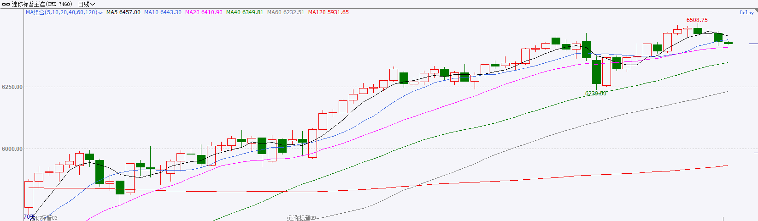

资料来源：Wind、瑞达国际

**富时中国A50**

截至8月19日，富时中国A50指数下跌0.28%至14243.36；新交所富时A50期指主力合约下跌0.35%至14260。国内方面，经济基本面，7月份规上工业增加值、固投、社零增速均较前值回落，房地产亦呈现先加速下探。此前公布的通胀数据在季节效应叠加产业政策作用下环比呈现好转。金融数据上，7月M2-M1剪刀差继续收窄，已连续三个月回落，背后或反映出居民正逐步由超额储蓄转向消费。个股层面，从目前已披露半年报的上市公司情况看，四大宽基净利增速均有进一步提升。资金面，北向资金成交持续活跃。整体来看，虽然7月份多项经济数据走弱，但市场对政策加码的预期有所升温。目前，市场重点关注上市公司半年报，四大宽基指数净利增速均呈现正增长，部分上市公司基本面好转对股市起到支撑，但须警惕尚未发布财报公司盈利下滑对指数业绩的拖累。同时，在美股估值偏高的情况下，估值较为合理的A股也持续吸引外资流入，为市场注入增量资金。策略上，建议轻仓逢低买入。

图表3：富时中国A50走势图

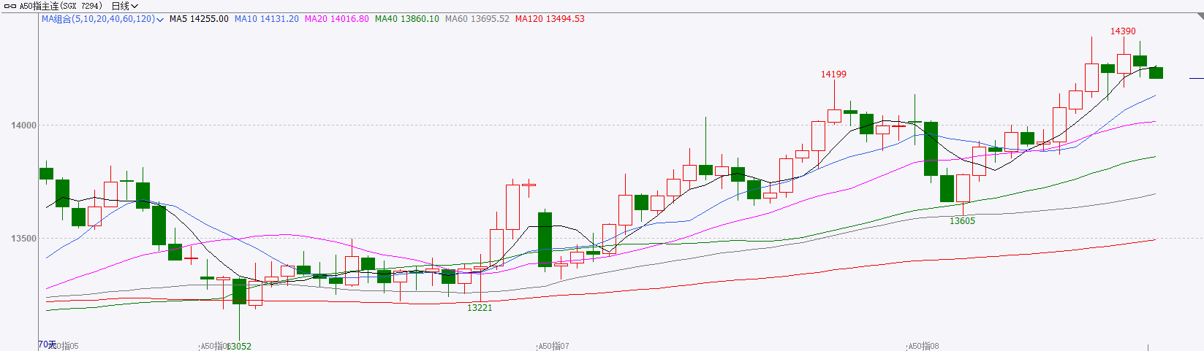

资料来源：Wind、瑞达国际

**铜**

隔夜COMEX铜震荡偏弱走势，报收4.496美元/磅，涨跌幅-0.88%。国际方面，标普确认美国“AA+/A-1+”主权评级，展望保持稳定。国内方面，全国消费品以旧换新工作推进电视电话会在京召开。会议强调，要稳妥优化政策。落实好促消费增量政策，加快培育消费市场新增长点。库存方面，截至8月19日，COMEX铜库存为269943短吨，环比+873短吨；LME铜库存为155150吨，环比-450吨；SHFE每日仓单25498吨，环比+0吨。美元美债方面，美元指数日内围绕98关口来回震荡，最终收涨0.12%，报98.24；基准的10年期美债收益率收报4.309%，2年期美债收益率收报3.759%。操作建议，纽铜主力合约轻仓震荡交易，仅供参考。

图表4：铜日线走势图

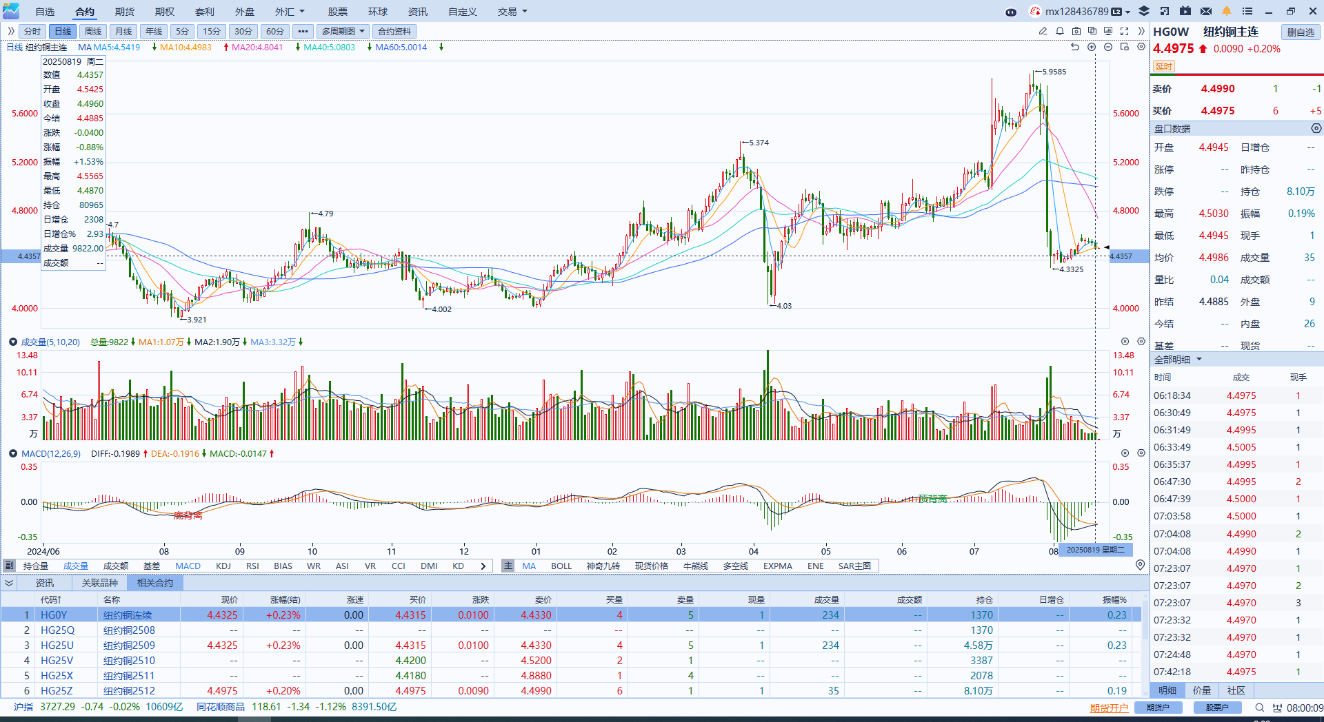

资料来源：Wind、瑞达国际

**黄金**

隔夜，国际贵金属期货普遍收跌，COMEX黄金期货跌0.57%报3358.90美元/盎司，COMEX白银期货跌1.84%报37.33美元/盎司，SHFE黄金白银主力合约均录得下跌。美国商务部宣布将407个产品类别纳入钢铁和铝关税清单，适用税率为50%，贵金属市场受到钢铝关税风险外溢影响维持回调态势，但钢铝关税对于黄金白银不构成实质性影响，隔夜回调主要由消息情绪面主导。宏观数据方面，美国7月新屋开工年化环比增长意外录得5.2%，为近五个月高点，显著高于市场预期。关税趋缓的背景下，美国宏观环境依旧具备较强韧性。标普维持美国“AA+/A-1+”主权信用评级，对美元形成支撑。市场当下重点关注俄乌停火谈判的进展，以及周五杰克逊霍尔会议上围绕美联储降息相关的措辞，若鲍威尔进一步释放鹰派观望信号及强调关税对于通胀的潜在风险，美元指数和美债收益率或延续反弹格局并对金价造成施压，利率政策预期的不确定性短期或导致市场多空博弈加剧，短期内若地缘方面无重大进展，预计贵金属市场延续区间震荡，中期降息为金价提供较强底部支撑。当前FedWatch工具显示降息预期由此前高达98%水平回落至85%附近，但联储9月开启降息窗口作为当前市场基准情形，中期降息预期仍为金价提供底部支撑。美俄谈判预期使得贵金属市场多空博弈加剧，若后续谈判取得实质性进展，或进一步释放金价回调压力，但若不及预期也可能抬升避险买盘需求。操作上建议，黄金短线维持观望，白银逢低轻仓试多，注意风险控制；伦敦金关注区间3300-3400美元/盎司，短期内预计区间震荡；伦敦银关注区间：37-38美元/盎司，37美元关口形成重要支撑，若跌破或打开进一步下行空间。

图表5：COMEX黄金日线走势图

图表, 直方图

AI 生成的内容可能不正确。

资料来源：Wind、瑞达国际

**ICE原糖**

洲际交易所(ICE)原糖期货周二收涨，在上一交易日触及逾一周低点后，出现逢低承接买盘。但美元走强限制涨幅。ICE交投最活跃的10月原糖期货上涨0.06美分或0.4%，结算价报每磅16.31美分。

国际方面，一方面，亚洲主要产糖国生产前景良好，全球供应预期偏松，另一反面，市场担忧2025/26年度巴西甘蔗含糖量，加之需求有改善迹象，原糖价格短期低位宽幅震荡。巴西对外贸易秘书处公布的出口数据显示，巴西8月前两周出口糖1883277.33吨，日均出口量为171207.03吨，较上年8月的日均出口量178219.69吨减少4%。上年8月全月出口量为3920833.15吨。

美糖主力价格关注上方压力18.0美分/磅，下方支撑15.0美分/磅。建议10月 ICE 期糖短期暂时观望。

图表6：ICE美糖主力合约价格走势图

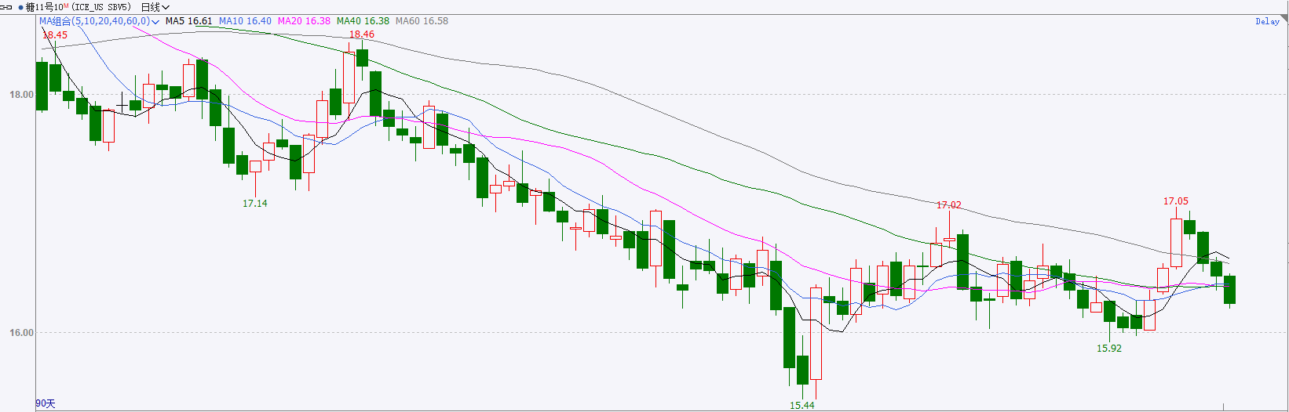

资料来源：Wind、瑞达国际

**ICE棉花**

洲际交易所(ICE)棉花期货周二收跌，受谷物市场疲软和原油下跌影响。ICE 12月棉花期货合约下跌0.25美分或0.37%，结算价报每磅67.56美分。

国际方面，印度暂停对棉花征收11%的进口关税至9月30日，这表明印度愿意解决美国对该国农业税的担忧，并可能惠及美国棉花种植者。

美棉主力价格关注上方压力74美分/磅，下方支撑65美分/磅。建议 ICE 12月期棉短期暂时观望。

图表7：ICE美棉主力合约价格走势图

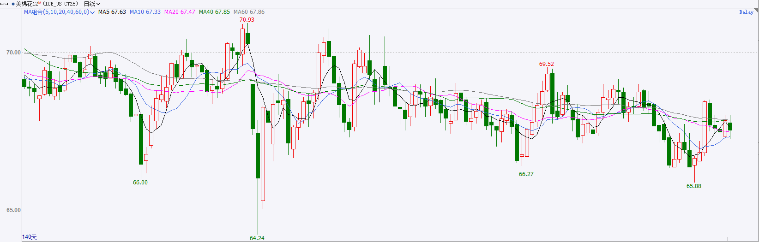

资料来源：Wind、瑞达国际

△ 免责声明

此报告由瑞达国际所编制。本报告采用之资料及意见均相信可靠及准确，但本公司并不对各分析或有关资料之可靠性及准确性作出全面性保证。本报告只供客户或读者作参考之用，客户或读者不应完全依靠本报告内容作为投资准则。

本报告之资料及意见如有任何更改，恕不另行通知。本报告并非及并无意图构成任何作价或招揽进行买卖本报告 提及的商品。本公司不会对任何因依靠本报告作出任何买卖而引致之任何损失承担任何责任。



24小时客服电话： 00852 - 25342000/86 - 13603059885

24小时传真电话： 00852 - 25632368

客服邮箱： cs@ruida- int . com

客服QQ： 203195058/2938472186

网址：www. ruida- int . com

地址: 香港湾仔菲林明道8号大同大厦17楼05 - 06室